Waterspoelkop HB50
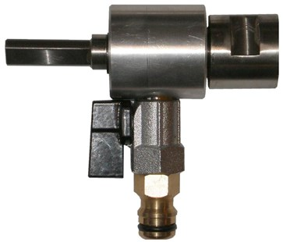
HB50 Waterspoelkop Budget R½" F - 6kant Gardena
Waterspoelkop voor het boren met diamantboren met een ½" aansluiting.
Artikelnummer D1628

